21.03.  25.03. | 8  6 | «Краеведение»  Рук. Залуцкая А.М. | Проведение выставки Первомайских советских открыток «Мир! Труд! Май!» | 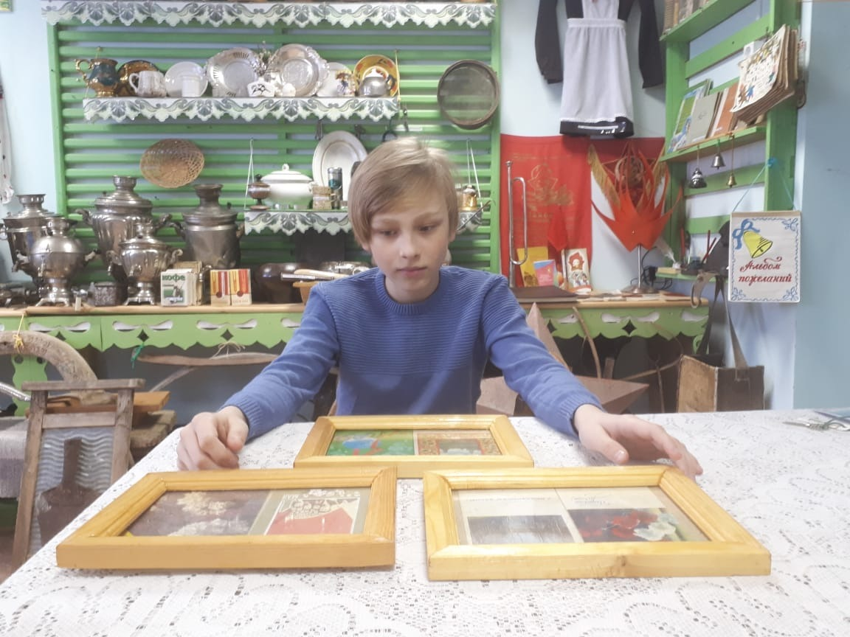
22.03. | 10 | «Подвижные игры»  Рук. Золотухина О.Б. | Тема занятия " Эстафета с предметами: с мячами, обручами, скакалками. | 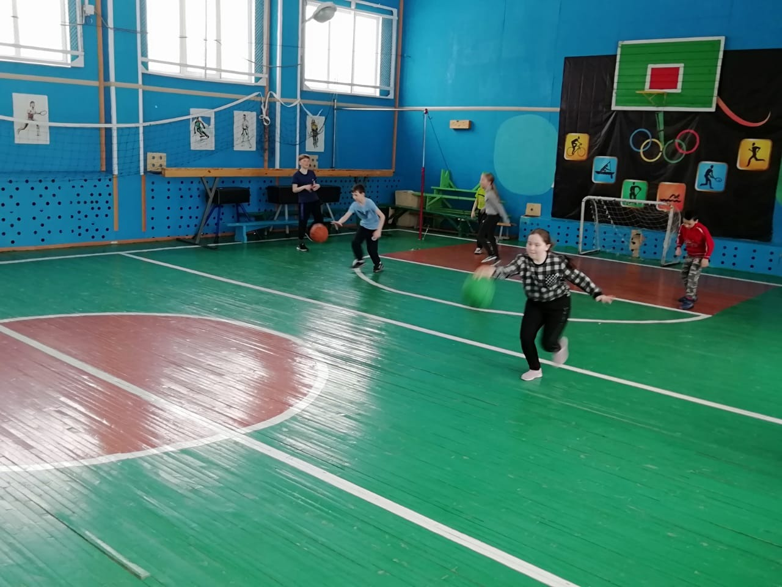
21.03. – 25.03. | 10 | «Мы проектируем»  Рук. Маркова Е.В. | Подготовка газеты на конкурс ЗОЖ | 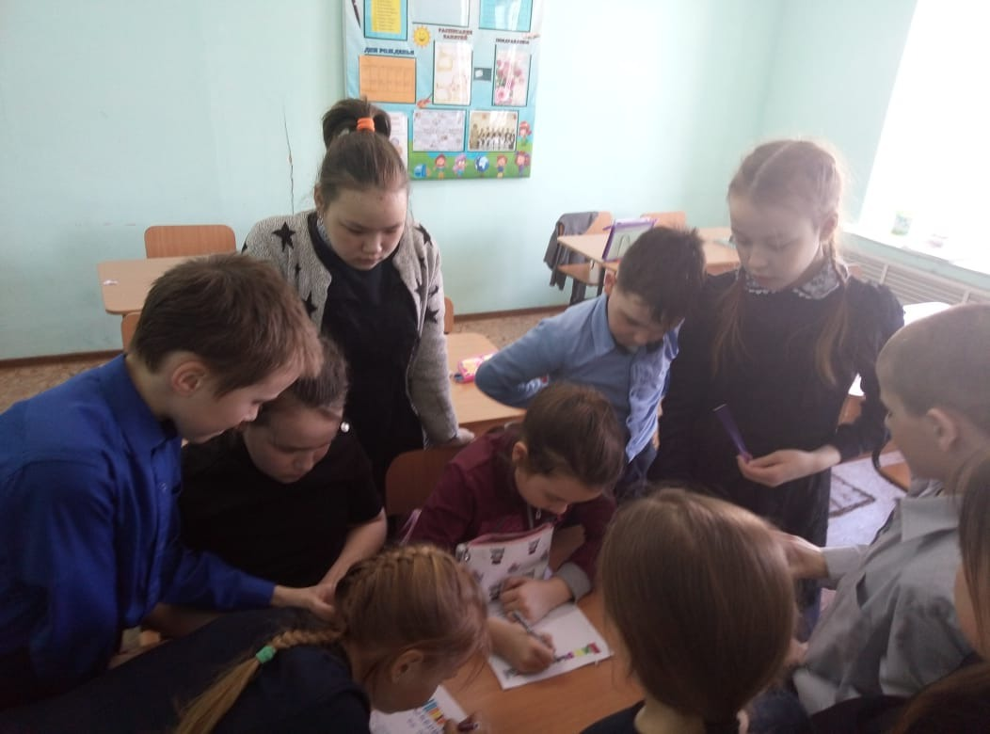  Газета отправлена на конкурс.

